2024年重庆住院医师-重庆住院医师口腔颌面外科考试历年参考核心考点荟萃附答案

第1卷

一.参考题库(共25题)
1.下列哪项不是决定正畸拔牙的因素（）
A、拥挤度
B、牙弓突度
C、Spee曲线曲度
D、垂直骨面型
E、个别牙反

2.后牙固定桥修复时，为减少基牙负担，下列哪项措施是正确的（）。
A、减小桥体近远中径
B、减小桥体颊舌径
C、增加桥体龈端与牙槽嵴的接触面积
D、减小桥体与对牙的接触关系
E、减小桥体与牙槽嵴的接触面积

3.一患者，缺失3个月，残冠，已做根管充填。
如果向伸长，应采取的措施是（）
A、增加做基牙
B、设计半固定桥
C、减少桥体颊舌径
D、减少桥体厚度
E、调磨

4.患者男，26岁。2年来牙床肿大。检查：全口牙龈肿大，以上下前牙明显，唇侧牙龈覆盖1／2牙冠，质硬，探不出血，龈袋深3～6mm，X线片示牙槽骨无吸收。患者有长期服用苯妥英钠史。该病应诊断为（）
A、增生性牙龈炎
B、药物性牙龈增生
C、青春期龈炎
D、边缘性龈炎
E、遗传性牙龈纤维瘤病

5.在进行全口义齿的后牙选择时，在确定了后牙的大小以后，还应考虑（）。
A、后牙的颊舌径宽度
B、后牙的近远中长度
C、后牙的龈向高度
D、后牙的面形态
E、以上全对

6.患者男。颊侧牙龈溃疡3个月，经2周抗炎治疗未愈。为明确诊断，应选用的检查为（）
A、牙片
B、CT
C、B超
D、切取活检
E、细针吸活检

7.上下牙咬合接触最密切、最广泛的关系是（）
A、牙尖交错
B、前伸
C、侧向
D、尖牙保护
E、组牙功能

8.第一磨牙远中关系，上颌切牙舌向倾斜属于（）
A、安氏Ⅰ类错
B、安氏Ⅱ类第2分类错
C、安氏Ⅲ类错
D、安氏Ⅱ类第2分类亚类错
E、安氏Ⅱ类第1分类亚类错

9.在半可调架上完成全口义齿人工牙排列后，发现前伸时前牙接触而后牙不接触。此时正确的调整方法是（）
A、减小前伸髁导斜度
B、增大前伸髁导斜度
C、减小补偿曲线曲度
D、增大补偿曲线曲度
E、增大前伸切导斜度

10.不适合用作牙周炎影像学检查方法的是（）
A、根尖片
B、翼片
C、下颌横断片
D、曲面体层片
E、根尖片数字减影技术

11.下颌运动的制约因素是（）
A、右侧颞下颌关节
B、左侧颞下颌关节
C、牙
D、神经肌肉结构
E、A+B+C+D

12.图为一淋巴管瘤患儿，关于此病的说法错误的是（） 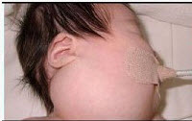
A、是一种恶性肿瘤
B、可以分为3型
C、常见儿童与青年
D、治疗以外科手术为主
E、好发于舌、唇、颊、及颈部

13.如果后牙缺牙间隙垂直距离或者近远中径较小，可以考虑使用的修复失牙的方法为（）。
A、预成蜡牙
B、成品人工塑料牙
C、金属面牙
D、成品人工瓷牙
E、雕刻蜡牙

14.患者男，32岁，诉右下后牙自发性钝痛两个月。检查：近中面深龋洞，探（+），叩（+），松（-），温度刺激反应比对照牙迟钝。最可能的诊断是（）
A、急性牙髓炎
B、慢性牙髓炎
C、牙髓坏死
D、急性根尖周炎
E、慢性根尖周炎

15.面中部发育不良易导致哪种错畸形（）
A、安氏Ⅱ类1分类错
B、安氏Ⅱ类2分类错
C、安氏Ⅲ类错
D、安氏Ⅰ类错
E、以上都不对

16.患儿7岁，上颌乳中切牙脱落2个月，恒中切牙一直未萌出。患儿发育正常，颌面部对称。处牙床饱满，牙龈颜色正常，X线片见有恒牙胚。临床处理宜选择（）
A、切开导萌
B、增加营养
C、观察
D、局部用药
E、修复治疗

17.FR-IV矫治器适用于（）
A、安氏Ⅱ类1分类
B、安氏Ⅲ类
C、安氏Ⅰ类
D、安氏Ⅱ类2分类
E、开

18.单侧颞下颌关节强直的病人，若在儿童期发病，临床上可出现（）
A、键侧面部丰满
B、患侧面部狭长
C、颏点偏向患侧
D、前牙反
E、颏点偏向健侧

19.马某，男，要求固定修复。检查：缺失，缺隙较大；不松，叩（-）；松Ⅰ°，叩（-）；余牙无异常。
基牙预备完成后制取下颌工作膜时，操作者应站在患者的（）
A、左前方
B、左后方
C、右前方
D、右后方正任意位置

20.对于下图的描述正确的是（）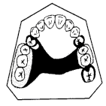
A、KennedyⅢ分类Ⅰ亚类
B、331#可摘局部义齿
C、斜线式设计
D、KratochvilⅠ分类
E、531#可摘局部义齿

21.单侧颞下颌关节急性前脱位的临床表现是颏部中线（）
A、不偏，下颌前伸
B、偏向患侧，前牙对刃
C、偏向患侧，前牙反
D、偏向健侧，患侧后牙反
E、偏向健侧，健侧后牙反

22.患者男，16岁。不慎跌倒，颏部先着地受撞击，致下颌中线偏左侧，左侧后牙早接触，前牙及右侧后牙开。应考虑的诊断是（）
A、左侧髁突颈部骨折
B、颞肌、咬肌痉挛
C、右侧颞下颌关节脱位
D、左侧颞下颌关节脱位
E、左侧髁突骨质增生

23.支配额肌的主要运动神经是（） 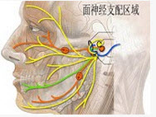
A、颞深神经
B、面神经颞支
C、面神经颧支
D、面神经颊支
E、面神经下颌缘支

24.患者，男，50岁，缺失，口腔检查可见：Ⅱ度松动，近中舌侧倾斜，余牙及牙槽嵴正常。
前牙区选用的大连接体为（）
A、舌杆
B、舌隆突杆
C、双舌杆
D、舌板
E、颊杆

25.患者女，64岁。高血压病史10年。牙科建议拔除，拔除时麻醉剂最适合选用（）
A、2%含肾上腺素普鲁卡因
B、2%利多卡因
C、2%丁卡因
D、2%布比卡因
E、2%普鲁卡因

第2卷

一.参考题库(共25题)
1.女性，32岁。自述胆小怕痛曾有晕针史。检查见残根，根尖瘘管，挤压无脓，治疗设计为局部麻醉下拔除，麻醉顺利，10分钟后试麻醉效果良好，开始操作，术中患者觉疼痛但可耐受，其后自述头晕、胸闷、心慌、恶心。检查患者面色苍白，四肢冷而无力，脉快而弱。此时患者出现的症状是（）
A、麻醉药物中毒
B、麻醉药物过敏
C、癔症发作
D、晕厥
E、肾上腺素反应

2.Kennedy分类法的依据是（）。
A、牙列缺损的部位与数目
B、缺隙数和卡环数
C、固位体在牙弓上的位置
D、鞍基与基牙的位置关系
E、力在基牙和牙槽嵴黏膜上的分布

3.咬肌间隙感染切排时应注意避免损伤（） 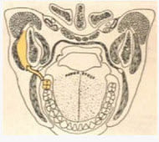
A、腮腺导管
B、舌神经
C、舌下神经
D、舌动脉
E、面静脉

4.前牙反骨型分类，骨骼Ⅲ型是（）
A、ANB≥0°
B、ANB<2°
C、ANB<4°
D、ANB<0°
E、ANB<5°

5.可扪及颞浅动脉搏动的部位在（） 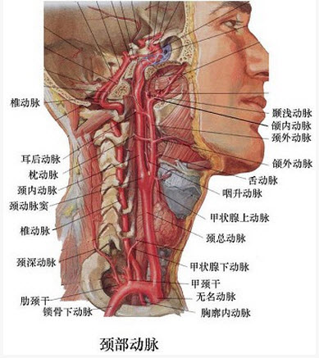
A、颧弓上方
B、颧弓下方
C、颧弓
D、下颌角
E、下颌升支后缘

6.7岁患儿下颌乳中切牙松动Ⅲ度、拔除时宜采用（） 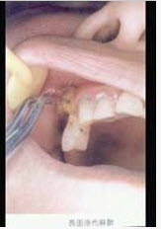
A、2%普鲁卡因阻滞麻醉
B、2%利多卡因阻滞麻醉
C、2%普鲁卡因浸润麻醉
D、2%丁卡因表面麻醉
E、2%利多卡因浸润麻醉

7.以下心脏病人除了何种情况外应禁忌拔牙（）
A、心功能一级
B、心功能四级
C、近期心肌梗死
D、心绞痛频繁发作
E、心脏病并高血压

8.在Hanau咬合架上，调节全口义齿侧向的主要是（）
A、改变人工牙的上、下位置
B、改变定位平面
C、改变牙长轴的倾斜度
D、改变牙长轴的颊舌向的倾斜度
E、改变Spess曲线

9.图为一神经纤维瘤患者，有关此病的描述不正确的是（） 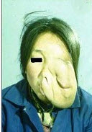
A、多见青年人，生长缓慢
B、分多发和单发两种
C、皮肤呈大小不一棕色斑为特征性表现
D、质地坚硬
E、手术治疗为主

10.组图为口内纤维瘤的外观，关于此病的描述不正确的是（） 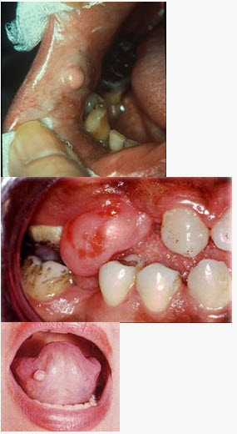
A、主要由纤维组织构成
B、生长一般较缓慢
C、肿瘤边界清楚
D、手术后不易复发
E、有可能恶变

11.下列哪项不是深覆的原因（）
A、下颌顺时针旋转生长
B、后牙萌出不足
C、下切牙过长
D、下颌功能性后缩
E、前牙槽高度发育过度

12.下列哪项不属于推磨牙向远中的适应证（）
A、轻度牙列拥挤
B、第二磨牙未萌
C、无第三磨牙
D、磨牙牙冠近中倾斜
E、安氏Ⅲ类错

13.牙量骨量不调而产生的牙列拥挤约占错的（）
A、52％
B、25％
C、92％
D、76％
E、29％

14.行眶下神经孔口外法麻醉时，进针方向是（） 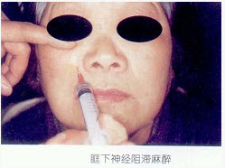
A、后外
B、后内
C、后上内
D、后上外
E、垂直向后

15.恒牙期矫治错的最好时期为（）
A、第二恒磨牙于12岁左右萌出时
B、第三磨牙萌出时
C、3～6岁
D、7～12岁
E、18岁以后

16.关于大连接体下列说法错误的是（）
A、连接牙弓两侧各部件成一整体
B、直接承受和分散力
C、与塑料基托相比可缩小义齿体积
D、大连接体下方应做适当缓冲
E、大连接体边缘应距邻近牙龈组织足够远

17.下列是引起牙齿松动的原因，除外（）
A、创伤
B、牙周袋深部刮治
C、牙周膜急性炎症
D、牙周翻瓣术后
E、牙槽骨吸收达1／2以上

18.患者男，45岁，缺失，间食物嵌塞，余牙及牙槽嵴情况可。以为基牙，应选择的卡环为（）
A、三臂卡环
B、联合卡环
C、延伸卡环
D、对半卡环
E、圈形卡环

19.患者，男，50岁，缺失，口腔检查可见：缺牙区牙槽嵴丰满，余牙正常，口底与舌侧龈缘距离约为10mm，舌侧牙槽嵴形态为斜坡型，拟铸造支架义齿修复。
如余留牙舌侧严重倾斜，应选用的大连接体为（）。
A、舌杆
B、双舌杆
C、舌隆突杆
D、颊杆
E、舌板

20.缺失，间有约1．55mm间隙，不松动。舌向前倾斜，不松动、健康。3+3区舌侧牙槽骨为斜坡形。
为防止食物嵌塞，上卡环的最佳设计是（）
A、三臂卡，隙卡
B、联合舌支托，颊舌侧单臂卡环
C、联合卡环
D、间置隙卡
E、单臂卡和近中支托

21.对于面穿孔的固定义齿，其处理的方法是（）
A、观察，如果没有临床症状，可以不予处理
B、使用复合树脂修补破损咬合面
C、调，减轻该牙的受力
D、牙髓治疗以后充填
E、去除修复体，重新牙体预备后制作

22.能最准确模拟下颌运动的架是（）
A、简单架
B、反向架
C、平均值架
D、半可调架
E、全可调节架

23.某女，50岁，缺失，前牙区Ⅲ°深覆，余留牙无异常。
可摘局部义齿卡环可放置在（）
A、
B、
C、
D、
E、

24.戴用平面导板矫治器前牙咬在导板上时后牙离开5～6mm（）
A、压低前牙效果好
B、会出现最后一对磨牙先接触其他牙开
C、压低效果反而差
D、可能会咬坏
E、不会出现以上情况

25.对于洞固位形洞形预备要求，下列描述错误的是（）。
A、洞深应在2mm以上
B、洞底应制备倒凹固位形
C、应制备洞斜面
D、轴壁可向洞口敞开2°～5°
E、鸠尾峡的宽度一般约为面宽度的1／2左右

第3卷

一.参考题库(共25题)
1.什么情况下不能考虑保留智齿（）
A、智牙与下颌支前缘之间有足够的间隙，牙可正常萌出，能建立关系
B、已正位萌出，有软组织覆盖，但切除后冠面能全部露出并与对牙建立关系
C、第二磨牙不能保留时，如智牙牙根尚未完全形成，可作为移植牙以代替缺失的第二磨牙
D、邻牙不能保留而智牙前倾超过45度时，应保留智牙以作为桥基牙
E、完全埋伏于骨内，与邻牙牙周不相通，又不压迫神经引起疼痛，可予以保留，但应定期检查

2.下列哪条不属于可摘局部义齿支托的作用（）
A、支持作用
B、稳定作用
C、固位作用
D、间接固位体
E、防止食物嵌塞

3.对于牙髓病和根尖周病的应急处理错误的是（）
A、冰敷
B、开髓引流
C、切开排脓
D、调
E、消炎止痛

4.正常乳牙的特征，下列说法错误的是（）
A、覆较浅
B、前牙覆盖小
C、前牙部分可有生长间隙和灵长间隙
D、终末平面以垂直型及近中型较多，对恒牙的建立关系较大

5.患者，男，缺失，余牙正常，可摘局部义齿修复时，应选用的卡环是（）
A、三臂卡环
B、联合卡环
C、延伸卡环
D、对半卡环
E、圈形卡环

6.使用应力中断卡环的义齿，力首先传递至何处（）
A、使用回力卡的基牙
B、通过人造牙和基托首先传递至基托下组织
C、与义齿有关的牙
D、与义齿无关的余留牙
E、基牙和邻牙同时被首先传递

7.全口义齿排列时，上颌第二双尖牙舌尖与平面的关系（）
A、与平面接触
B、离开平面0.5mm
C、离开平面1.0mm
D、离开平面1.5mm
E、离开平面2mm

8.咬创伤的表现不包括（）
A、牙齿松动
B、X线片显示近牙颈部的牙周膜间隙增宽
C、牙槽骨垂直吸收
D、牙槽骨水平吸收
E、牙松动度重于骨吸收程度

9.患者，男，28岁，因上颌前部根尖部唇侧反复肿胀伴流脓性分泌物半年去某院就诊，临床检查示叩痛，松动（+），牙体颜色正常，牙髓活力检查无明显反应。为了明确诊断，最佳的影像检查方法是（）
A、曲面体层片
B、超声检查
C、根尖片
D、翼片
E、CT检查

10.基托可以较大范围伸展，并且可承受较大力，并有支持稳定义齿作用的区域是（）
A、中性区
B、舌侧翼缘区后部
C、颊侧翼缘区
D、远中颊角区
E、上颌硬区

11.关于序列拔牙不正确的说法是（）
A、在7～7.5岁时拔除乳尖牙
B、在8岁时拔除第一乳磨牙
C、9～10岁时拔除第一乳磨牙
D、拔除正在萌出的第一前磨牙
E、序列拔牙可能会造成深覆

12.发现下前牙变色，唇侧牙龈一肿物一月余，经X线检查，结果如图。最可能的诊断是（）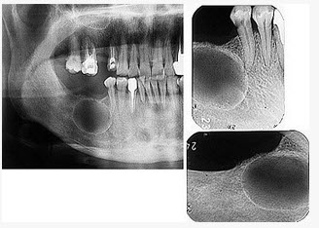
A、根尖囊肿
B、牙龈瘤
C、根尖脓肿
D、成釉细胞瘤
E、牙骨质瘤

13.在一般后牙固定桥义齿修复中，由于后牙承受的力大，桥体面应制作成金属，在制作蜡型时，此金属面蜡型厚度为（）
A、4.5～5.0mm
B、3.5～4.0mm
C、2.5～3.0mm
D、1.5～2.0mm
E、0.5～1.0mm

14.正型卡环中，起主要固位作用的部分是（）
A、舌侧卡环臂
B、颊侧卡环臂
C、支托
D、卡环体
E、卡环肩

15.以下对“嵴”的描述哪项是错误的（）
A、嵴为切缘长条形的牙釉质隆起
B、轴嵴为轴面上从牙尖顶分别伸向牙颈的纵形隆起
C、牙尖嵴为从牙尖顶分别斜向近、远中的嵴
D、位于后牙颊面的轴嵴称为颊轴嵴
E、三角嵴为面牙尖两斜面汇合成的细长形釉质隆起

16.某成年患者，滞留但不松动，X线片显示横位阻生于根间之间。牙根完好无吸收。最佳的处理方法为（）
A、拔除，活动义齿修复
B、拔除，种植义齿修复
C、拔除及，将移植于拔牙窝内
D、拔除，开窗牵引助萌
E、保留，观察

17.下列哪项不是综合征的病理变化（）
A、淋巴细胞灶状浸润
B、病变从小叶中心开始
C、小叶内腺泡全部消失
D、小叶内导管的导管上皮增生
E、小叶轮廓保留

18.翼外肌的功能是（） 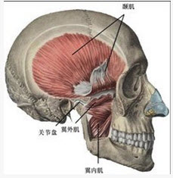
A、开口功能
B、闭口功能
C、开口和闭口功能
D、肌肉收缩时牵引下颌骨向同侧运动
E、牵引下颌骨前伸和侧方运动

以上内容仅为本文档的试下载部分，为可阅读页数的一半内容。如要下载或阅读全文，请访问：https://d.book118.com/828137100026006030

